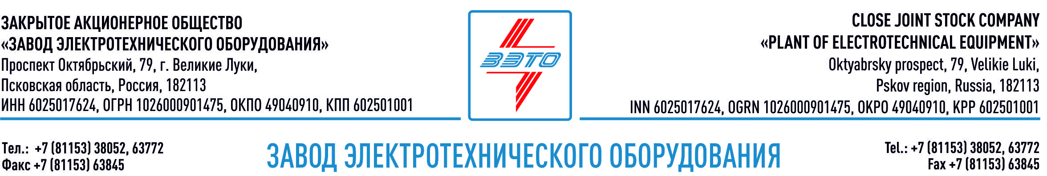

ПРЕСС-РЕЛИЗ, 21.12.2021, Саратовская обл., Аткарск

Разъединители ЗЭТО в проекте реконструкции ПС 220 кВ «Аткарская», питающей объекты «Газпрома» и РЖД

Завод электротехнического оборудования ЗАО "ЗЭТО" (Великие Луки), входящий «Промышленный электротехнический кластер Псковской области» поставит разъединители 220 кВ в рамках модернизации ключевого центра питания в Саратовской области – подстанции 220 кВ «Аткарская».

В результате реконструкции мощность энергообъекта вырастет с 276 МВА до 300 МВА, что повысит надежность энергоснабжения действующих потребителей и создаст условия для подключения новых. Подстанция 220 кВ «Аткарская» участвует в электроснабжении инфраструктурных объектов «Газпрома» и РЖД, промышленных и сельскохозяйственных предприятий региона, а также более 400 тыс. бытовых потребителей четырех правобережных районов Саратовской области и города Аткарска.

Все разъединители серии РГ обладают высокими эксплуатационными качествами исключающими необходимость обслуживания в течение всего срока службы, и полностью отвечают современным требованиям.

Обладая 60-летним опытом разработок, производства и поставок по всему миру, ЗАО «ЗЭТО» является признанным экспертом в данном виде электротехнического оборудования на все классы напряжений и типы исполнений.

Разъединители ЗЭТО имеют заключение о подтверждении производства промышленной продукции на территории Российской Федерации, которое выдается Минпромторгом России в соответствии с Правилами, утвержденными постановлением Правительства РФ от 17 июля 2015 г. № 719. Также они входит в перечень первичного оборудования, материалов и систем, допущенных к применению на объектах ПАО «Россети» и рекомендованных для применения на объектах ДЗО ПАО «Россети».

Разъединители предназначены для включения и отключения обесточенных участков электрических цепей, находящихся под напряжением, а также заземления отключенных участков при помощи заземлителей. Также используются для отключения токов холостого хода трансформаторов и зарядных токов воздушных и кабельных линий.​​

Великолукский завод электротехнического оборудования ЗАО «ЗЭТО» является одним из крупнейших производителей электротехнического оборудования для электроэнергетики, нефтяной и газовой промышленности, добывающей и обрабатывающей промышленности, железных дорог, метрополитена, сельского и городского хозяйства. Перечень выпускаемого оборудования в настоящее время составляет более 400 наименований, он охватывает все классы напряжений от 0,38 до 750 кВ. ЗАО «ЗЭТО» — современное, высокоэффективное, социально ориентированное предприятие, обладающее мощным научным и техническим потенциалом, стремящееся стать лидером по производству высоковольтного оборудования. ЗАО «ЗЭТО» входит в перечень системообразующих организаций Министерства промышленности и торговли РФ в категории «Энергетическое машиностроение, электрическая и кабельная промышленность» и является якорным резидентом «Промышленного электротехнического кластера Псковской области» и Технопарка «Электрополис». Подробнее: https://www.zeto.ru, info@zeto.ru

Контакты для СМИ:
Дубова Дарья
PR-менеджер ЗАО "ЗЭТО"
182113, Россия, г. Великие Луки, просп. Октябрьский, 79
тел. + 7 (81153) 6-38-39
www.zeto.ru
reklama@zeto.ru

